BÀI GHI SỬ - ĐỊA 6 – Tuần 11
Phần Địa
Chủ đề: CẤU TẠO CỦA TRÁI ĐẤT. VỎ TRÁI ĐẤT
Bài 10. QUÁ TRÌNH NỘI SINH VÀ NGOẠI SINH.
CÁC DẠNG ĐỊA HÌNH CHÍNH. KHOÁNG SẢN.
(Tiết 1)
- Quá trình nội sinh và quá trình ngoại sinh

 | Quá trình nội sinh | Quá trình ngoại sinh
Nguyên nhân | Do các tác nhân từ bên trong vỏ Trái Đất. Do các chuyển động kiến tạo, hoạt động núi lửa và động đất. | Do các tác nhân từ bên ngoài vỏ Trái Đất (các hiện tượng mưa, nắng, nhiệt độ, dòng chảy,… làm phá hủy đá gốc thành các vật liệu bở rời).
Hệ quả | Làm gia tăng tính gồ ghề của bề mặt đất. | Phá hủy, san bằng các chỗ gồ ghề.

II. Các dạng địa hình chính

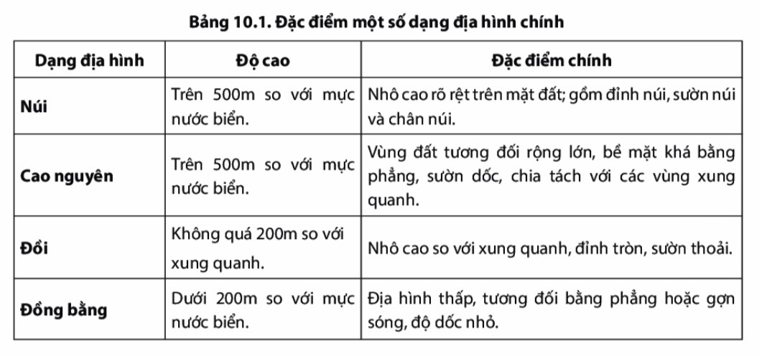

***********************

Phần Lịch sử
CHỦ ĐỀ: XÃ HỘI CỔ ĐẠI (tiếp theo)
BÀI 9: TRUNG QUỐC TỪ THỜI CỔ ĐẠI ĐẾN THẾ KỈ VII
- Từ nhà Hán, Nam – Bắc triều đến nhà Tùy

Triều đại | Thời gian
Nhà Hán | 206 TCN-220
Thời Tam Quốc | 220-280
Nhà Tấn | 280-420
Thời Nam-Bắc triều | 420-581
Nhà Tùy | 581-619

